**[ IV ] CSS 선택자**

1. **태그선택자**
2. **id(#)선택자 class(.)선택자**
3. **속성 선택자**
4. **후손선택자, 자손선택자**
5. **구조선택자**
6. **문자선택자**
7. 선택자란? HTML 문서 중 특정 부분을 선택하여, 해당 부분의 속성을 변경하는 목적으로 사용 (CSS를 사용하는 이유)

<!DOCTYPE html>

<html lang="en" xmlns="http://www.w3.org/1999/xhtml">

<head>

<meta charset="utf-8" />

<title></title>

<style>

div{background-color:#ffd800; border:#FF0000 solid 5px;}

h1#id1 {background-color:green;}

</style>

</head>

<body>

<h1 id="id1">제목h1</h1>

<p>본문 p</p>

<div>

<h1>div 밑에 h1태그 부분</h1>

<p>div 밑에 p태그 부분</p>

</div>

<div>

여기도 div

</div>

</body>

</html>

1. tag 선택자란? 특정 태그를 선택하여 CSS속성을 적용할 수 있다

<!DOCTYPE html>

<html lang="en" xmlns="http://www.w3.org/1999/xhtml">

<head>

<meta charset="utf-8" />

<title></title>

<style>

header, footer{color:blue; border:1px solid gray;/*위우하좌*/}

h1{border:1px dashed red;}

li, p {color:red;/*글씨색*/ background-color:pink; font-weight:bold;/*글씨굵게*/ }

p{color:chocolate;}

</style>

</head>

<body>

<header>

<h1>00 주식회사</h1>

</header>

<nav>

<ul>

<li>회사소개</li><li>서비스소개</li><li>고객센터</li><li>공지사항</li>

</ul>

</nav>

<section>

<p>우리 회사는 50년 전통의 뛰어난 기술을 바탕으로 한 좋은 회사</p>

</section>

<footer>

<p>서울시 XX구 XX동 XX XX빌딩 XX층</p>

</footer>

</body>

1. id(#)와 class(.) : 태그의 id와 clas를 이용하여 CSS에 속성을 설정할 수 있다

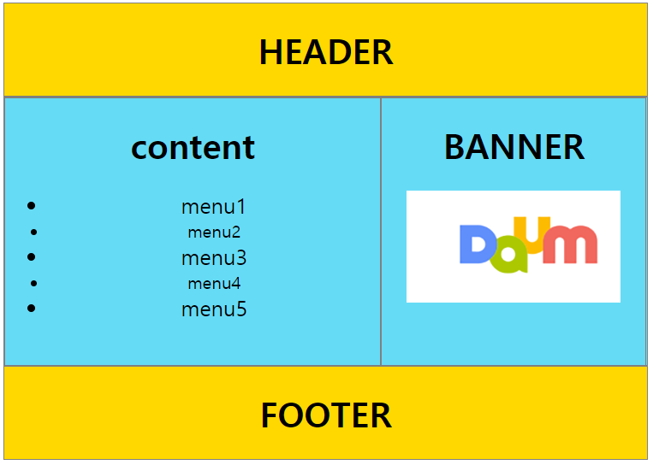

<!DOCTYPE html>

<html lang="en" xmlns="http://www.w3.org/1999/xhtml">

<head>

<meta charset="utf-8" />

<title></title>

<style>

div{border:1px solid gray;}

#header{

width:600px; margin:0 auto;

background-color:yellow;

text-align:center; /* 가운데 정렬 */

}

#wrap{

width:600px; margin: 0 auto;

background-color:aqua;

overflow:hidden;

}

#content{

width:350px; /* #content가 필요한 영역=width(350)+border(2)=352px;*/

float:left;

text-align:center;

height:250px;

}

#side_banner{

width:246px; /* #side_banner가 필요한 영역 = 246+2 = 248px*/

float:right;

text-align:center;

height:250px;

}

img{width:200px;}

.menu1 {

font-size: 1.5em; /*원크기의 1.2배*/

}

li.menu2, .menu4{font-weight:bold; /*글씨 진하게*/}

#footer{

clear:both;

width:600px; margin:0 auto;

background-color:yellow;

text-align:center; /* 가운데 정렬 */

}

</style>

</head>

<body>

<div id="header">

<h1>HEADER</h1>

</div>

<div id="wrap">

<div id="content">

<h2>CONTENT</h2>

<ul>

<li class="menu1">menu1</li>

<li class="menu2">menu2</li>

<li class="menu1">menu3</li>

<li class="menu4">menu4</li>

<li class="menu1">menu5</li>

</ul>

</div>

<div id="side_banner">

<h2>BANNER</h2>

<a href="http://www.daum.net" target="_blank">

<img src="https://t1.daumcdn.net/daumtop_chanel/op/20170315064553027.png"

alt="다음로고" />

</a>

</div>

</div>

<div id="footer">

<h1>FOOTER</h1>

</div>

</body>

</html>

1. tag, id, class 혼합 : tag, id, class를 혼합하여 CSS에서 속성을 설정할 수 있다.

<!DOCTYPE html>

<html lang="en" xmlns="http://www.w3.org/1999/xhtml">

<head>

<meta charset="utf-8" />

<title></title>

<style>

div{border:1px solid gray;}

#header{

width:600px; margin:0 auto;

background-color:yellow;

text-align:center; /* 가운데 정렬 */

}

#wrap{

width:600px; margin: 0 auto;

background-color:aqua;

overflow:hidden;

}

#content{

width:350px; /* #content가 필요한 영역=width(350)+border(2)=352px;*/

float:left;

text-align:center;

height:250px;

}

#side_banner{

width:246px; /* #side_banner가 필요한 영역 = 246+2 = 248px*/

float:right;

text-align:center;

height:250px;

}

img{width:200px;}

ol .menu1{ /* ol 밑에 있는 .menu1*/

font-size:1.3em;

}

li.menu2{ /* li태그 중에 .munu2*/

font-weight:bold; font-size:0.7em;

}

#footer{

clear:both;

width:600px; margin:0 auto;

background-color:yellow;

text-align:center; /* 가운데 정렬 */

}

</style>

</head>

<body>

<div id="header">

<h1>HEADER</h1>

</div>

<div id="wrap">

<div id="content">

<h2>CONTENT</h2>

<ul>

<li class="menu1">menu1</li>

<li class="menu2">menu2</li>

<li class="menu1">menu3</li>

</ul>

<ol>

<li class="menu1">menu1</li>

<li class="menu2">menu2</li>

<li class="menu1">menu3</li>

</ol>

</div>

<div id="side_banner">

<h2>BANNER</h2>

<a href="http://www.daum.net" target="_blank">

<img src="https://t1.daumcdn.net/daumtop_chanel/op/20170315064553027.png"

alt="다음로고" />

</a>

</div>

</div>

<div id="footer">

<h1>FOOTER</h1>

</div>

</body>

</html>

1. 속성 선택자 : tag의 속성을 선택하여 CSS의 속성을 설정할 수 있다
   1. 선택자[속성=값][속성=값] : 속성안의 값이 특정 값을 단어로 포함
   2. 선택자[속성^=값] : 속성안의 값이 특정 값으로 시작
   3. 선택자[속성$=값] : 속성안의 값이 특정값으로 끝나는 경우

<!DOCTYPE html>

<html lang="en" xmlns="http://www.w3.org/1999/xhtml">

<head>

<meta charset="utf-8" />

<title></title>

<style>

input{color:green; }

input[type='password']{ /* input태그중에 type속성이 password */

color:black;

}

input[type^='te']{ /* type이 text, tel */

color:orange; width:300px;

}

input[name$='ame']{ /* name이 'ame'로 끝나는 경우*/

color:blue; border:1px solid black; padding:10px;

}

img[alt]{width:50px;}

</style>

</head>

<body>

<form action="#">

이름 <input type="text" name="name" /><br />

아뒤 <input type="text" name="id" /><br />

비번 <input type="password" name="pw" /><br />

전화 <input type="tel" name="tel" /><br />

<img src="https://t1.daumcdn.net/daumtop_chanel/op/20170315064553027.png"

alt="다음 로고" />

<img src="https://t1.daumcdn.net/daumtop_chanel/op/20170315064553027.png"/><br />

<input type="submit" />

</form>

</body>

</html>

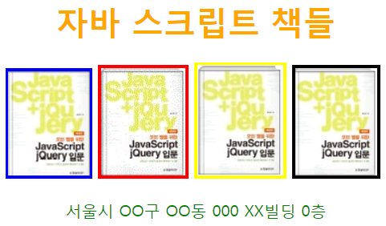

확장자가 bmp는 파랑테두리, gif는 빨간테두리, jpg는 노란테두리, png는 검정테두리

1. 후손 및 자손 선택자 : tag의 속성을 선택하여 CSS의 속성을 설정할 수 있다.

<!DOCTYPE html>

<html lang="en" xmlns="http://www.w3.org/1999/xhtml">

<head>

<meta charset="utf-8" />

<title></title>

<style>

#header, #wrap, #footer{

border: 1px solid #cccccc; width:700px; margin:0 auto;

}

div li{ /* 후손 선택자 */

background-color:red;

}

div p{ /* 후손 선택자 */

font-weight:bold; font-size:25pt;

}

div > p{ /* 자손 선택자 */

color:blue;

}

</style>

</head>

<body>

<div id="header"> <!-- 자손(자식), 후손 -->

<div class="logo">

<h1>LOGO</h1>

</div>

<div class="copy">

<h2>소설벤처</h2>

</div>

</div>

<div id="wrap">

<p>Lorem Ipsum is simply dummy text of the printing and typesetting industry. Lorem Ipsum has been the industry's standard dummy text ever since the 1500s, when an unknown printer took a galley of type and scrambled it to make a type specimen book.</p>

<ul>

<li><p>Where does it come from?</p></li>

<li><h1>What is Lorem Ipsum?</h1></li>

<li><p>Where does it come from?</p></li>

</ul>

</div>

<div id="footer">

<p>서울시 OO구 OO동 000 XX빌딩 0층</p>

</div>

</body>

</html>

1. 구조 선택자 : 구조에 따라 CSS 속성이 변화하는 설정을 할 수 있다

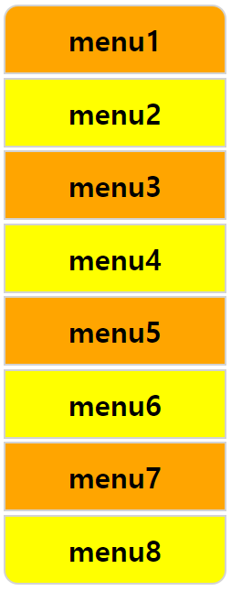

<!DOCTYPE html>

<html lang="en" xmlns="http://www.w3.org/1999/xhtml">

<head>

<meta charset="utf-8" />

<title></title>

<style>

#wrap{width:200px; margin: 0 auto;}

#wrap ul li{

list-style:none;

border:1px solid gray;

padding:10px; margin:2px;

text-align:center;

font-size:20px; font-weight:bold;

}

#wrap ul li a{

text-decoration:none; /* 밑줄을 없애기 */

color:black;

}

#wrap ul li:nth-child(2n+1){

background-color:orange;

}

#wrap ul li:nth-child(2n){

background-color:yellow;

}

#wrap ul li:first-child{

/*왼쪽위, 오른쪽위, 오른쪽밑, 왼쪽밑*/

border-radius: 20px 20px 0 0;

}

#wrap ul li:last-child{

border-radius:0 0 20px 20px;

}

</style>

</head>

<body>

<div id="wrap">

<ul>

<li><a href="#menu1">menu1</a></li>

<li><a href="#menu2">menu2</a></li>

<li><a href="#menu3">menu3</a></li>

<li><a href="#menu4">menu4</a></li>

<li><a href="#menu5">menu5</a></li>

<li><a href="#menu6">menu6</a></li>

<li><a href="#menu7">menu7</a></li>

<li><a href="#menu8">menu8</a></li>

</ul>

</div>

</body>

</html>

1. 문자 선택자 ; 특정문자 또는 문자열을 선택하여 CSS속성을 설정할 수 있다

<html lang="en" xmlns="http://www.w3.org/1999/xhtml">

<head>

<meta charset="utf-8" />

<title></title>

<style>

#wrap {width:600px; margin:0 auto;}

#header{border-bottom:1px solid #cccccc;}

#content p:nth-child(2):first-line, p:nth-child(3):first-line{

color:blue; font-weight:bold;

}

#content p:nth-child(2):first-letter{

font-size:2em;

}

#content p span {

font-size: 2em;

}

#content p span::selection {

background-color: violet;

color: yellow;

}

#content p:last-child::selection {

background-color: violet;

color: yellow;

}

#footer{border-top:1px solid #cccccc;}

#footer ul{overflow:hidden; }

#footer ul li{list-style:none; float:left; padding:5px;}

</style>

</head>

<body>

<div id="wrap">

<div id="header">

<h1>홍길동 조선의 도적</h1>

</div>

<div id="content">

<p>직업 : 농민무장대의 지도자</p>

<p>1500년(연산군 6)을 전후하여 서울 근처에서 활약하던 농민무장대의 지도자. 양반지주층을 중심으로 토지소유가 확대되면서, 토지를 잃고 지배층의 착취에 시달리던 농민들은 자기가 살던 곳에서 도망쳤다. 이들은 산속으로 피해 무장대의 기본성원이 되어 양반지주나 관청을 습격했는데, 지배층들은 이들을 「도적」이라 했다.</p>

<p>

<span>1</span>5세기 말에서 16세기 초 연산군 통치기간에는 전국 곳곳에서 이러한 농민무장대가 일어났고, 그 가운데 대표적인 것이 홍길동이 이끄는 무장대였다. 홍길동은 양반관리의 복장을 하고 스스로 「첨지」라 하면서 무장한 많은 농민을 지휘해 여러 고을의 관청들을 습격했다. 결국 체포되어 의금부에서 취조당한 기록이 남아 있다. 뒤에 그에 대한 이야기는 <홍길동전>

으로 소설화되기도 한다.

</p>

</div>

<div id="footer">

<ul>

<li><img src="logo.png" alt="고용노동부 로고" /></li>

<li><img src="address.png" alt="회사주소" /></li>

</ul>

</div>

</div>

</body>

</html>